M Ě S T O B Í L I N A
Obecně závazná vyhláška
o zákazu žebrání na veřejných prostranstvích
Zastupitelstvo města Bílina se na svém zasedání 19.11.2025, usneslo usnesením č. 209 vydat na základě § 10 písm. a), d), § 84 odst. 2 písm. h) zákona č. 128/2000 Sb., o obcích (obecní zřízení), ve znění pozdějších předpisů, tuto obecně závaznou vyhlášku (dále jen „vyhláška“):

Článek 1
Předmět a cíl

(1) Předmětem této vyhlášky je regulace žebrání, které může narušovat veřejný pořádek ve městě nebo být v rozporu s dobrými mravy, ochranou bezpečnosti, majetku a mravního vývoje dětí a mládeže.

(2) Cílem této vyhlášky je vytvořit opatření směřující k zabezpečení místních záležitostí veřejného pořádku jako stavu, který umožňuje pokojné soužití občanů i návštěvníků města, vytváření příznivých podmínek pro život ve městě, mravní vývoj dětí a mládeže a vytváření kulturního a estetického vzhledu města.

Článek 2
Vymezení pojmů

(1) Veřejným prostranstvím jsou všechna náměstí, ulice, tržiště, chodníky, veřejná zeleň, parky a další prostory přístupné každému bez omezení, tedy sloužící obecnému užívání, a to bez ohledu na vlastnictví k tomuto prostoru.¹

(2) Žebráním se rozumí hlasové projevy, posunky a celkové chování osob, ze kterého se lze důvodně domnívat, že směřuje k získání osobního daru, a to pasivní nebo aktivní formou, jako například polehávání, klečení, posedávání, postávání či popocházení na frekventovaném místě, vytváření gest s cílem vzbudit soucit u kolemjdoucích osob, nebo jejich oslovování za účelem získání peněžitého či jiného věcného daru.

(3) Za žebrání se pro účely této vyhlášky nepovažuje:

a) vybírání peněz studenty související s ukončením studia na střední škole – tzv. poslední zvonění,

b) vybírání milodarů členy řeholních řádů (shromažďování finančních prostředků církvemi a náboženskými společnostmi registrovanými podle zvláštního právního předpisu)²,

c) vybírání finančních prostředků v rámci veřejné sbírky³ a sjednávání dárcovství, při kterém nedochází k vybírání finančních prostředků v hotovosti,

d) vybírání peněz v souvislosti s pouliční uměleckou produkcí (hudební, divadelní apod.) – tzv. busking.

Článek 3
Zákaz žebrání

Na území města Bílina je žebrání zakázáno:

a) na veřejných prostranstvích, která jsou uvedena v příloze č. 1, jež je nedílnou součástí této obecně závazné vyhlášky,

b) na zastávkách, přístřešcích, nástupištích, nástupních ostrůvcích a čekárnách veřejné silniční dopravy a městské hromadné dopravy, s výjimkou míst nacházejících se na dráze nebo v obvodu dráhy⁴,

Článek 6
Účinnost

Tato vyhláška nabývá účinnosti počátkem patnáctého dne následujícího po dni jejího vyhlášení.

_________________________________
Ing. Karel Matuška v. r.
starosta

_________________________________ | _________________________________
Ing. Marcela Dvořáková v. r.  místostarostka | Ing. Radek Zenker v. r.  místostarosta

--------------------------------------------------------------------------------------------------------
1) § 34 zákona č. 128/2000 Sb., o obcích (obecní zřízení), ve znění pozdějších předpisů
2) zákon č. 3/2002 Sb., o svobodě náboženského vyznání a postavení církví a náboženských společností a o změně některých zákonů (zákon o církvích a náboženských společnostech), ve znění pozdějších předpisů
3) zákon č. 117/2001 Sb., o veřejných sbírkách a o změně některých zákonů (zákon o veřejných sbírkách), ve znění pozdějších předpisů
4) tato místa jsou regulována zákonem č. 266/1994 Sb., o drahách, v platném znění

Příloha č. 1 obecně závazné vyhlášky o zákazu žebrání na veřejných prostranstvích.

Vymezené veřejné prostranství dle čl. 3 vyhlášky se nachází uvnitř červeně ohraničeného území na mapových zákresech označených v číselném pořadí 1.1 – 1.12:

1.1 – Mostecké předměstí a areál Kyselka v rozsahu vyznačeného území.

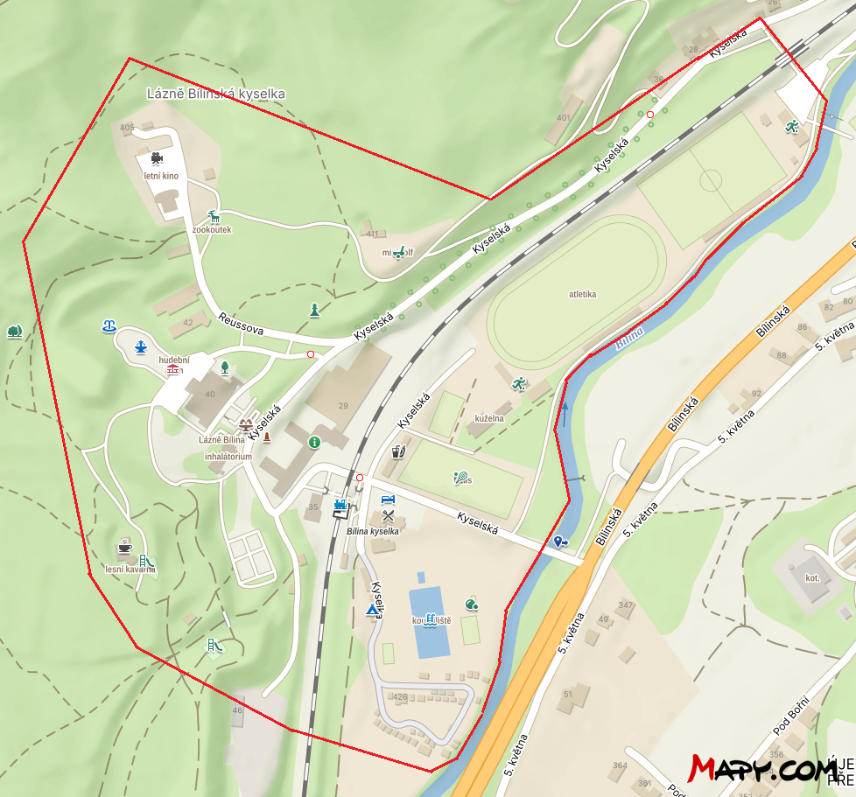

1.2 – Mostecké předměstí - workout a fotbalové hřiště v rozsahu vyznačeného území.

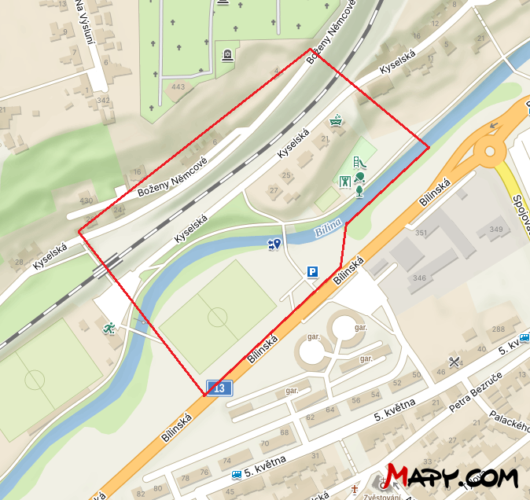

1.3 – Pražské předměstí I v rozsahu vyznačeného území.

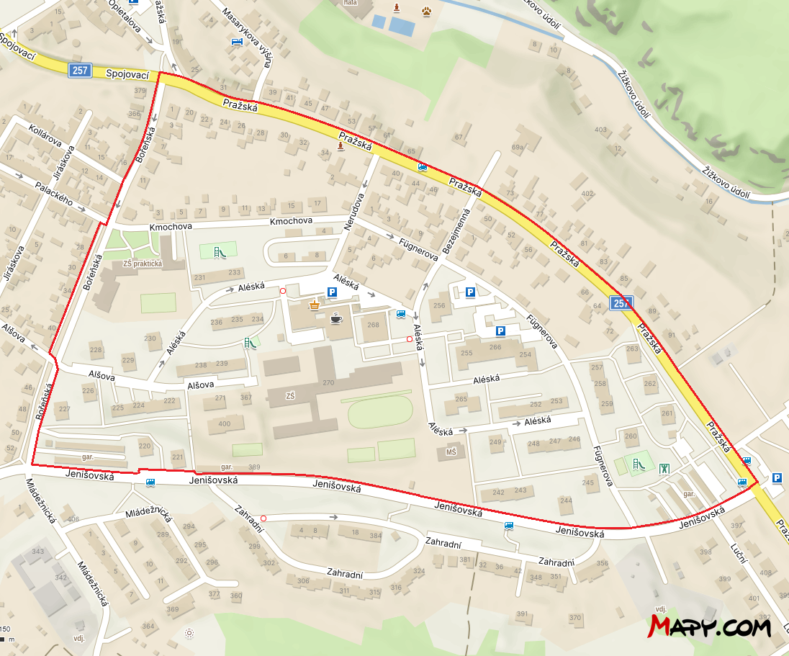

1.4 – Areál HNSP (nemocnice) v rozsahu vyznačeného území.

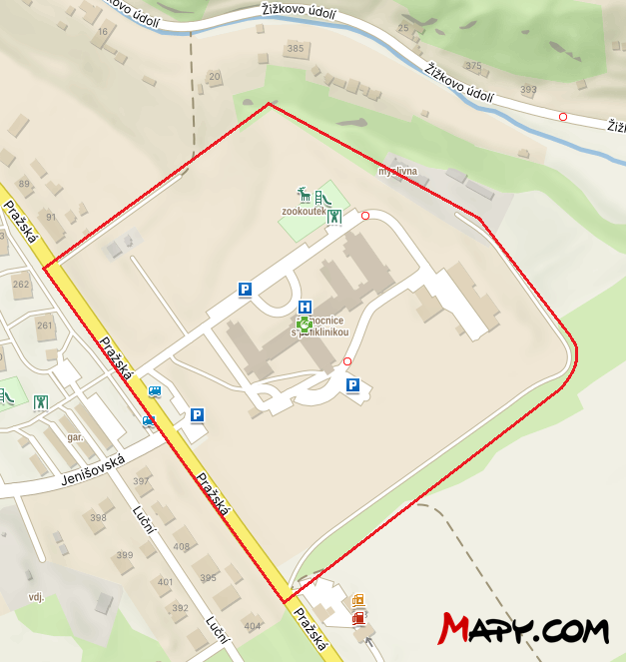

1.5 – Pražské předměstí II v rozsahu vyznačeného území.

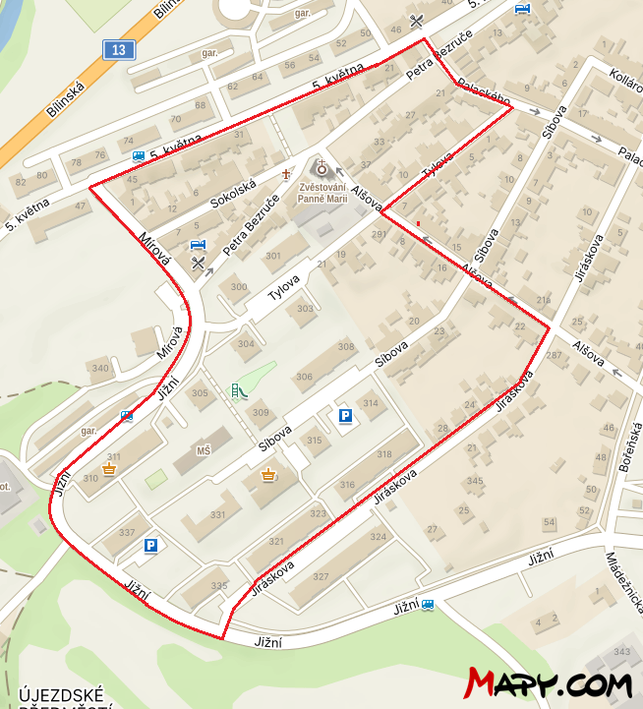

1.6 – Mostecké předměstí.

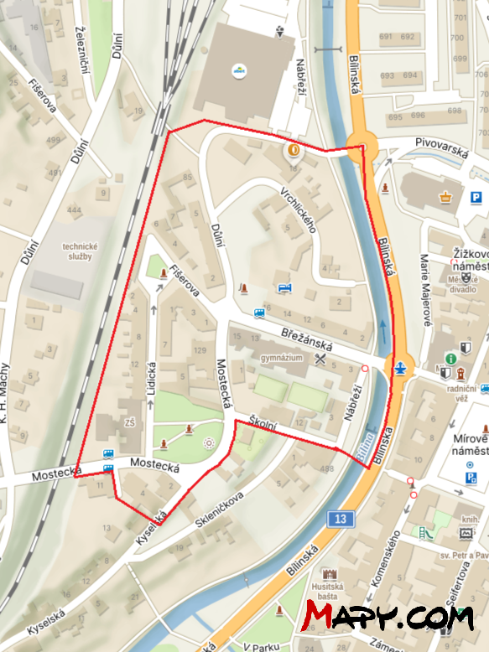

1.7 – Střed města, Žižkovo údolí a zimní stadion v rozsahu vyznačeného území.

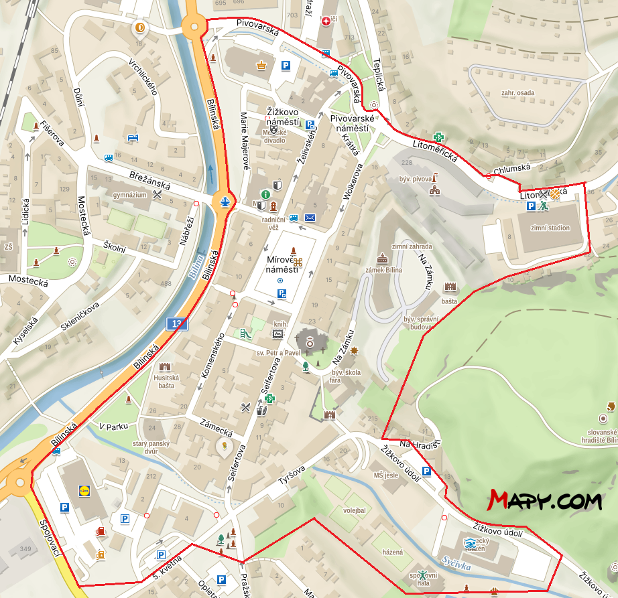

1.8 – Sídliště U Nového nádraží, nákupní zóna ul. Nábřeží a nádraží ČD v rozsahu vyznačeného území.

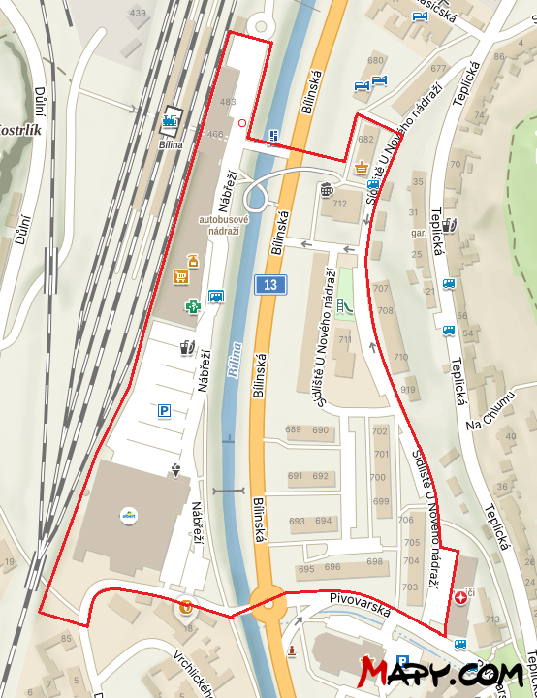

1.9 – Sídliště Za Chlumem v rozsahu vyznačeného území.

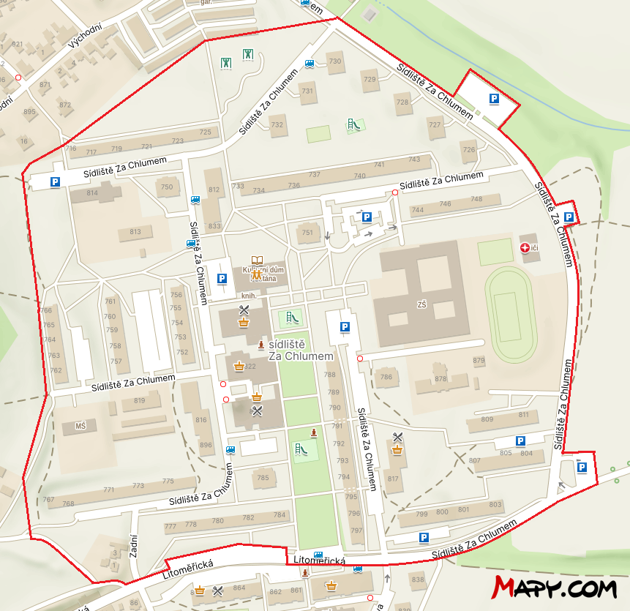

1.10 – Ulice Čapkova a Litoměřická v rozsahu vyznačeného území.

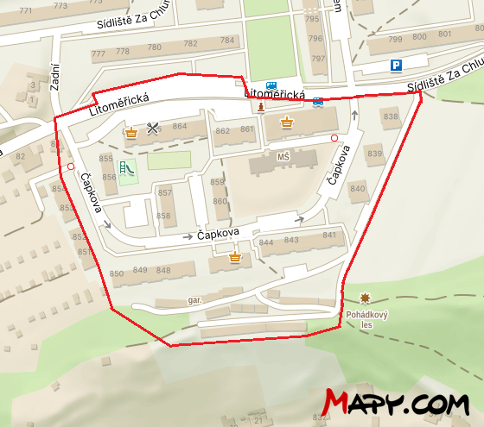

1.11 – Pohádkový les v rozsahu vyznačeného území.

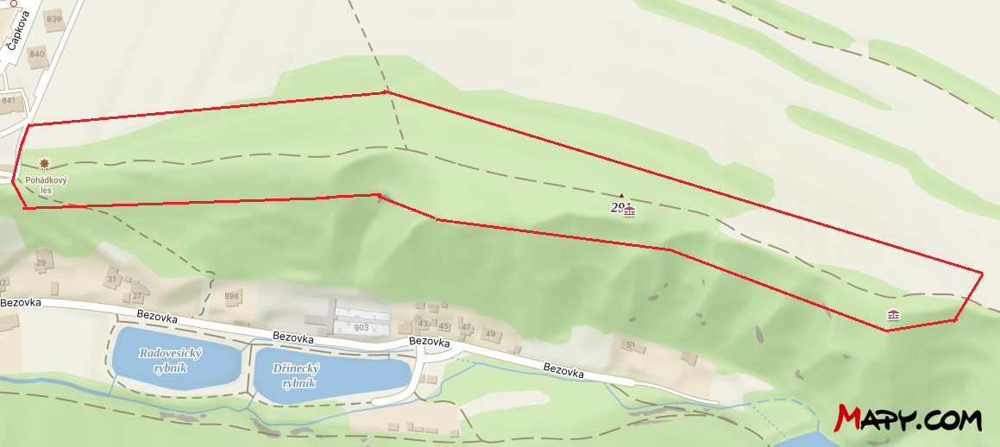

1.12 – Panelové sídliště, Sídliště SHD a Srbsko v rozsahu vyznačeného území.

